Idén is az Óbudai Egyetemen tartották a legnagyobb hazai orvostechnikai konferenciát
A Lehetőségek és Kihívások Konferencia helyszínéül ismét az Óbudai Egyetemet választották a szervezők, akik az orvostechnikai fejlesztések és egészségipari innovációk egyik élenjáró műhelyének tekintik intézményünket. A több száz szakember részvételével megtartott eseményt Prof. Dr. Gulácsi László tudományos rektorhelyettes nyitotta meg. Dr. Nagy Ádám, a Nemzetgazdasági Minisztérium iparügyekért felelős helyettes államtitkára kiemelkedőnek nevezte az innovációk felkarolását, a hallgatókra ható inspiráló közeget az egyetemen.
A konferencia előadásait és panelbeszélgetéseit az adat - piac - innováció témaköreire fűzték fel, kiemelve az orvostechnológia területén zajló fejlődést. Jelentős hangsúlyt kapott a mesterséges intelligencia alkalmazásának berobbanása is. A rendezvény célja, hogy az egészségiparban és orvostechnikában dolgozókat, gyártókat tájékoztassa a hazai és nemzetközi innovációkról, szabályozási környezetről, fejlesztési forrásokról, illetve a hatósági eljárások aktualitásairól, azaz a területen működő szakemberek munkáját meghatározó lehetőségekről és kihívásokról.
Az orvostechnikai ágazat kiemelt jelentőséget kap a kormányzat jövőt építő programjában is, kutatás-fejlesztési és innovációs célkitűzéseinek megvalósításában – hangsúlyozta Dr. Nagy Ádám. A helyettes államtitkár előadásában megerősítette, hogy az orvostechnikai iparág legnagyobb hajtóereje a műszaki fejlesztés, amely megmutatkozik a foglalkoztatott diplomások arányában, és a területre irányuló befektetésekben is.
Prof. Dr. Gulácsi László az Óbudai Egyetem figyelemreméltó innovációs ökoszisztémáját, az innovatív és digitális egészségügyi technológiák fejlesztéseit, az Egyetemi Kutató és Innovációs Központban folyó, magas színvonalú munkát hangsúlyozta. A nemzetközi visszhangot is keltett kutatások közül a Prof. Dr. Kovács Levente rektor által irányított, Dr. Drexler Dániel vezető kutatóval folytatott „Személyre szabott digitális élettani modellezés és irányítás rákterápia optimalizálásához és mesterséges hasnyálmirigyhez, illetve a Prof. Dr. Péntek Márta által végzett, „Digitális orvostechnikai eszközök hatásossága, biztonságossága, társadalmi haszna” című projekteket emelte ki. Hozzátette: „Mostanra a tudományos kutatások eredményei egyre inkább piacképes, profitábilis termékekben, szolgáltatásokban is megnyilvánulnak. Elmondta: az intézményben kórháztechnikai és orvostechnikai mérnöki képzés folyik, Magyarországon elsőként Orvostechnikai Ipari Tanszék létesült, valamint az országban egyedülálló módon Innováció Menedzsment Doktori Iskola kezdte meg működését.
A továbbiakban mások mellett Dr. Kádár Magdolna a Belügyminisztérium Egészségügyi Fejlesztéspolitikai Főosztályának vezetője az egészségügyi adatok hasznosításáról beszélt.
Dr. Szócska Miklós, a Semmelweis Egyetem Egészségügyi Menedzserképző Központ igazgatója jó hírként jelentette be, hogy a mesterséges intelligencia segítségével a korábban pdf formátumban az Elektronikus Egészségügyi Szolgáltatási Térbe (EESZT) feltöltött egészségügyi adatok már kereshetővé váltak.
Dr. Mári Róbert, a Waberer Medical Center ügyvezető igazgatója az adatvezérelt prevencióról és gyógyításról tartott előadást.
A panelbeszélgetések során többek közt szó esett arról, miként lehet az orvostechnológiai ötleteket sikeresen alkalmazni a klinikai gyakorlatban. A programban Prof. Dr. Haidegger Tamás az Egyetemi Kutató és Innovációs Központ főigazgatója a sikeres innovációs ökoszisztéma kialakításáról beszélt.
„Az oktatási tevékenységek a hazai orvostechnikai piac fejlődése érdekében - mit kínál az Óbudai Egyetem? címmel, Dr. Eigner György, a Neumann János Informatikai Kar dékánja tartott előadást.
Hild Imre, az Obuda Uni Venture Capital főigazgatója a kockázati tőke az egészségiparban című előadásában osztotta meg gondolatait a hallgatósággal.
A konferenciára 8 országból érkeztek előadók, erősítve Magyarország piaci pozícióját az orvostechnológia területén, nemzetközi szinten is. A rendezvényhez több mint 15 kiállítócég is csatlakozott, bemutatva legújabb fejlesztéseiket és az iparág számára nyújtott szolgáltatásaikat, így a résztvevők lehetőséget kaptak arra, hogy első kézből ismerjék meg az aktuális trendeket és fejlesztéseket.
Az esemény az orvostechnikai eszköz gyártók, klinikai szakemberek, egyetemi kutatók, finanszírozók, a területre specializálódott szolgáltatók, szoftverfejlesztők, mesterséges intelligencia szakértők, valamint az MDR (Medical Device Regulation) és az FDA (Food and Drug Administration) tanúsítás szakértőinek találkozási pontjává vált.
Elhangzott: a konferenciát szervező SAASCO Kft. és a QTICS Group Zrt. vezetői bizakodnak abban, hogy a konferencia újabb lendületet ad a szakmai együttműködéseknek, ösztönzi az innovációt és elősegíti az orvostechnikai és az egészségipari terület fejlődését, mely külpiaci térnyerése kulcsfontosságú az iparág sikeressége szempontjából.
Sajtókapcsolat:
- +36 1 666 5797
- sajto@uni-obuda.hu
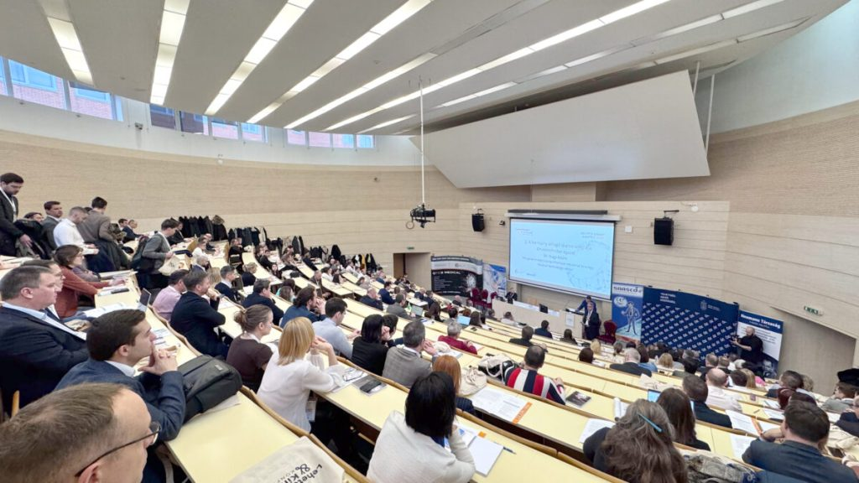 | © Óbudai Egyetem
Eredeti tartalom: Óbudai Egyetem
Továbbította: Helló Sajtó! Üzleti Sajtószolgálat
Ez a sajtóközlemény a következő linken érhető el:

